Федеральное государственное
автономное образовательное учреждение высшего образования
«Санкт-Петербургский национальный исследовательский университет информационных технологий, механики и оптики»
Факультет программной инженерии и компьютерной техники

ОТЧЕТ

по лабораторной работе No1
по дисциплине «Основы профессиональной деятельности»

Вариант 12230

Выполнил: Юксель Хамза
Группа: Р3132
Преподаватель: Нягин М.А.

Санкт-Петербург
2024

Оглавление
Отчёт: 3

Задание:
Вариант 12230:
- Создать приведенное в варианте дерево каталогов и файлов с содержимым. В качестве корня дерева использовать каталог lab0 своего домашнего каталога. Для создания и навигации по дереву использовать команды: mkdir, echo, cat, touch, ls, pwd, cd, more, cp, rm, rmdir, mv.

- Установить согласно заданию права на файлы и каталоги при помощи команды chmod, используя различные способы указания прав.

- Скопировать часть дерева и создать ссылки внутри дерева согласно заданию при помощи команд cp и ln, а также комманды cat и перенаправления ввода-вывода.

- Используя команды cat, wc, ls, head, tail, echo, sort, grep выполнить в соответствии с вариантом задания поиск и фильтрацию файлов, каталогов и содержащихся в них данных.

- Выполнить удаление файлов и каталогов при помощи команд rm и rmdir согласно варианту задания.

Отчёт:
- Создание каталогов и файлов
Для создания каталогов в Unix используется команда mkdir. Она позволяет создавать как одиночные каталоги, так и целые структуры вложенных директорий за одну команду, но важно следовать определенному порядку — начиная от корневого каталога и переходя к подкаталогам. Это гарантирует, что каждый родительский каталог существует перед созданием подкаталогов внутри него.
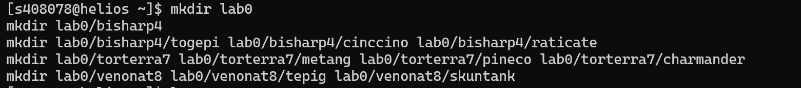
Рис 1&2. Создание каталога с помощью команды mkdir.
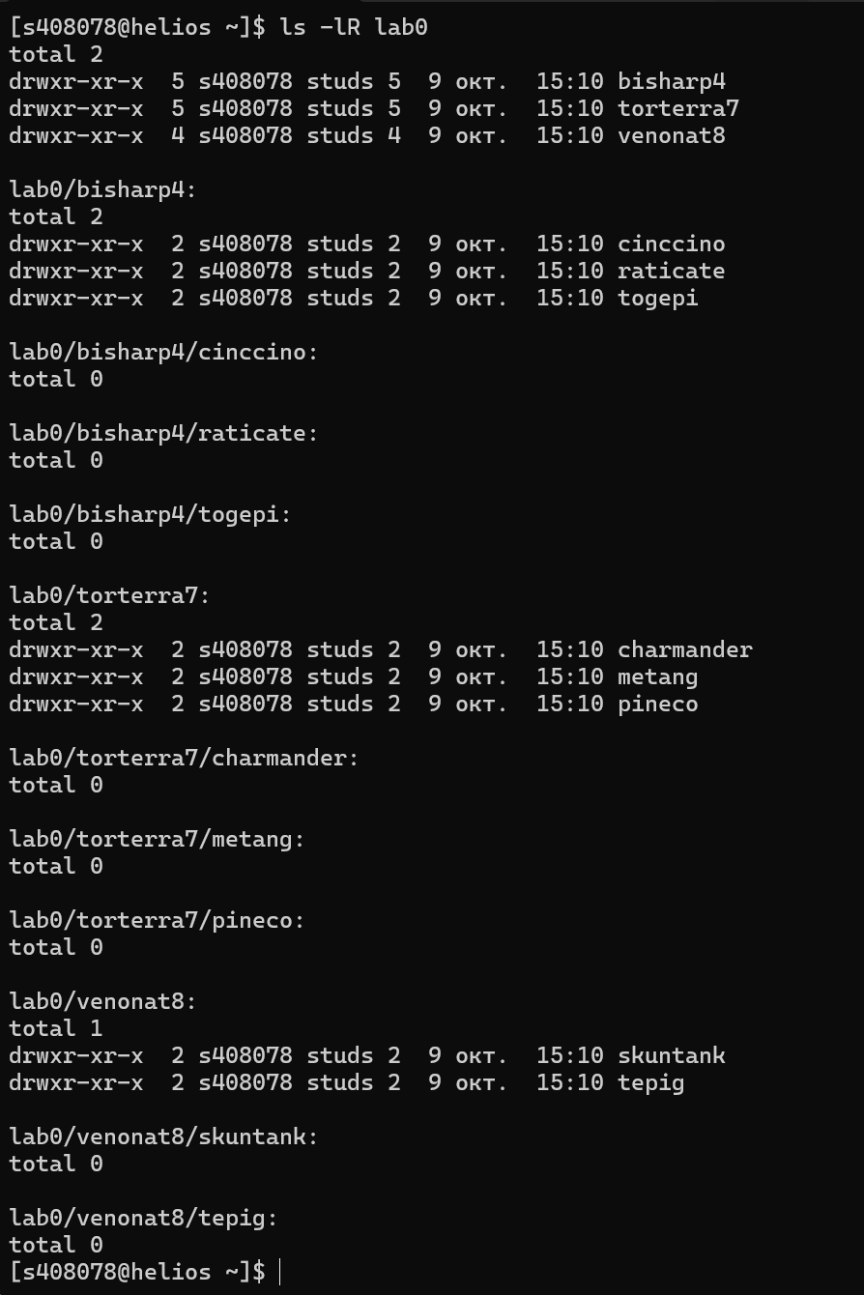
Рис 2

Для создания файлов можно использовать команды echo и cat. Параметр -e в echo позволяет интерпретировать символы новой строки, такие как “\n”, “\t”. При использовании cat, текст добавляется с помощью cat > имя_файла, где для вставки строк достаточно нажать Enter.
[s408078@helios ~]$ echo -e 'Тип покемона\tGROUND DRAGON\n' > lab0/bisharp4/flygon
[s408078@helios ~]$ echo -e 'Способности\tMud-Slap\nHeadbutt Metal Claw Iron Defence Roar Take Down Iron Head Protect\nMetal Sound Iron Tail Autotomize Heavy Slamm Double-Edge Metal\nBurst\n' > lab0/bisharp4/lairon
[s408078@helios ~]$ echo -e 'Ходы\tAqua Tail Body Slam Covet Dynamicpunch Fire Punch\nFocus Punch Fury Cutter Helping Hand Hyper Voice Ice Punch Iron Tail\nKnock Off Last Resort Mud-Slap Rollout Shock Wave Sleep Talk Snore\nSucker Punch Super Fang Swift Thunderpunch Trick Water Pulse\nUproar\n' > lab0/bisharp4/furret
[s408078@helios ~]$ echo -e 'Ходы\tAqua Tail Bite Bug Bite Dark Pulse Fire Fang\nFury Cutter Ice Fang Iron Tail Knock Off Mud-Slap Pin Missile Rock\nClimb Sleep Talk Snore Thunder Fang\n' > lab0/drapion0
[s408078@helios ~]$ echo -e 'weight=66.1\nheight=43.0 atk=6 def=6\n' > lab0/pidgeotto8
[s408078@helios ~]$ echo -e 'satk=11 sdef=8\nspd=10\n' > lab0/salamence0
[s408078@helios ~]$ echo -e 'satk=4 sdef=5 spd=4\n' > lab0/torterra7/gulpin
[s408078@helios ~]$ echo -e 'Тип покемона\tGRASS\nGROUND\n' > lab0/torterra7/torterra
[s408078@helios ~]$ echo -e 'Тип диеты\tCarnivore\n' > lab0/venonat8/yanmega
[s408078@helios ~]$ echo -e 'Тип диеты\nPhototroph\n' > lab0/venonat8/shroomish
[s408078@helios ~]$ echo -e 'Способности\tPound Yawn Poison Gas Sludge Amnesia\nEncore Toxic Acid Spray Spit Up Stockpile Swallow Sludge Bomb Gastro\nAcid Wring Out Gunk Shot\n' > lab0/venonat8/gulpin
[s408078@helios ~]$ echo -e 'weight=7.9 height=31.0 atk=6\ndef=6\n' > lab0/venonat8/masquerain

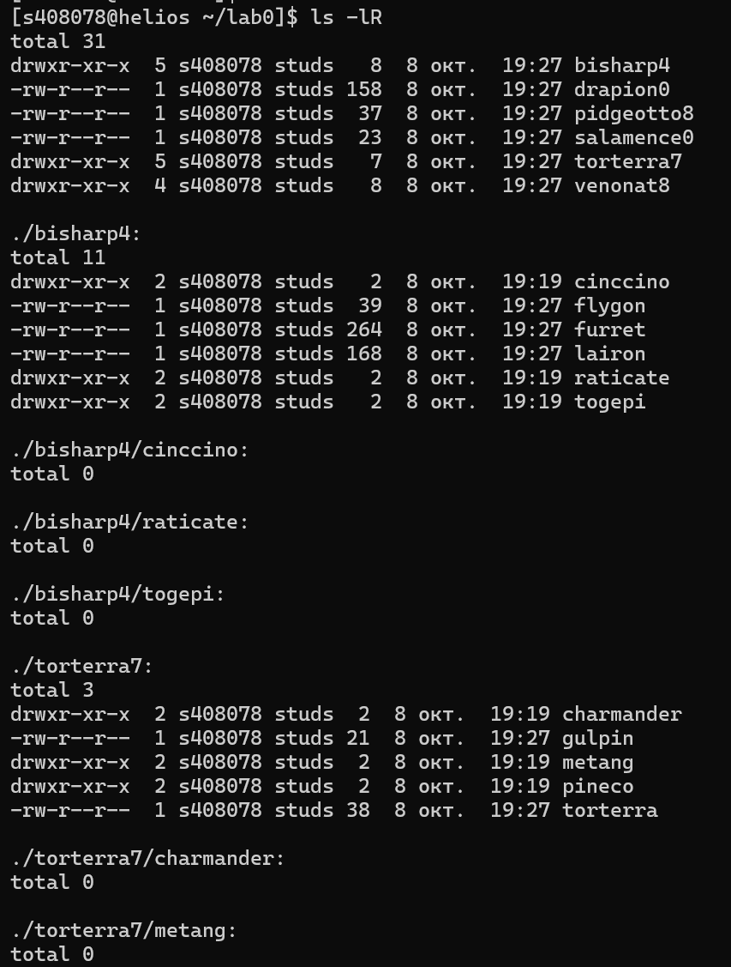

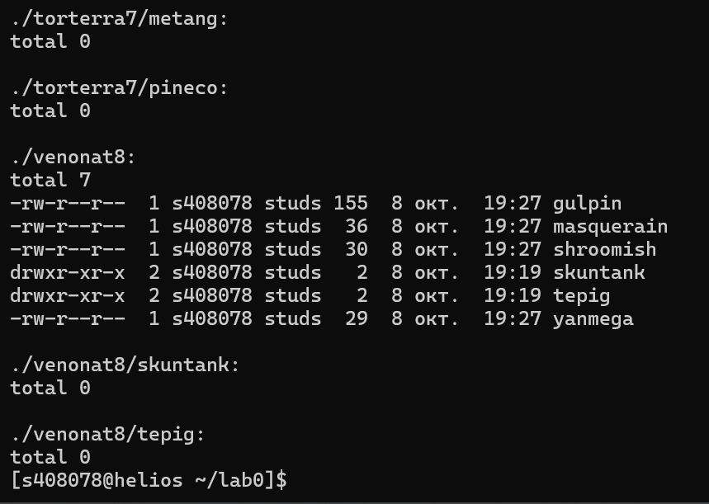
Рис 3&4. Каталог и подкаталоги.
- Изменение права доступа для каждого файла
Чтобы изменить права доступа к файлу, используется команда chmod, которая предлагает два метода:
Числовой метод: заключается в использовании трехзначного числа, где каждая цифра может иметь максимальное значение 7. Каждая цифра представляет собой сумму прав владельца, группы- владельца и остальних пользователей прав соответственно. Значения прав следующие: Например, в правиле 740 пользователь имеет права на чтение, запись и выполнение (4+2+1), группа пользователей - только на чтение(4), а остальные не имеют никаких прав.

Число | Права
1 | Переходить в нее
2 | Записывать
4 | Читать

Символьный метод: позволяет добавлять или удалять права, используя символы +, - и =. Он применяется к категориям user (u), group (g), other (o) и all (a), а также к методам r, w, x.
[s408078@helios ~]$ chmod 524 lab0/bisharp4
[s408078@helios ~]$ chmod ug=r,o=- lab0/bisharp4/flygon
[s408078@helios ~]$ chmod 363 lab0/bisharp4/togepi
[s408078@helios ~]$ chmod u=r,go=- lab0/bisharp4/lairon
[s408078@helios ~]$ chmod ug=wrx,o=- lab0/bisharp4/cinccino
[s408078@helios ~]$ chmod 004 lab0/bisharp4/furret
[s408078@helios ~]$ chmod 764 lab0/bisharp4/raticate
[s408078@helios ~]$ chmod u=wr,g=r,o=- lab0/drapion0
[s408078@helios ~]$ chmod 400 lab0/pidgeotto8
[s408078@helios ~]$ chmod u=r,go=- lab0/salamence0
[s408078@helios ~]$ chmod ug=wx,o=rwx lab0/torterra7
[s408078@helios ~]$ chmod 600 lab0/torterra7/gulpin
[s408078@helios ~]$ chmod 512 lab0/torterra7/metang
[s408078@helios ~]$ chmod 400 lab0/torterra7/torterra
[s408078@helios ~]$ chmod 577 lab0/torterra7/pineco
[s408078@helios ~]$ chmod u=wx,g=rx,o=rwx lab0/torterra7/charmander
[s408078@helios ~]$ chmod ug=rwx,o=- lab0/venonat8
[s408078@helios ~]$ chmod 335 lab0/venonat8/tepig
[s408078@helios ~]$ chmod u=r,go=- lab0/venonat8/yanmega
[s408078@helios ~]$ chmod u=rx,g=rwx,o=x lab0/venonat8/skuntank
[s408078@helios ~]$ chmod 620 lab0/venonat8/shroomish
[s408078@helios ~]$ chmod 006 lab0/venonat8/gulpin
[s408078@helios ~]$ chmod 600 lab0/venonat8/masquerain

Рис 5&6 Без изменения.
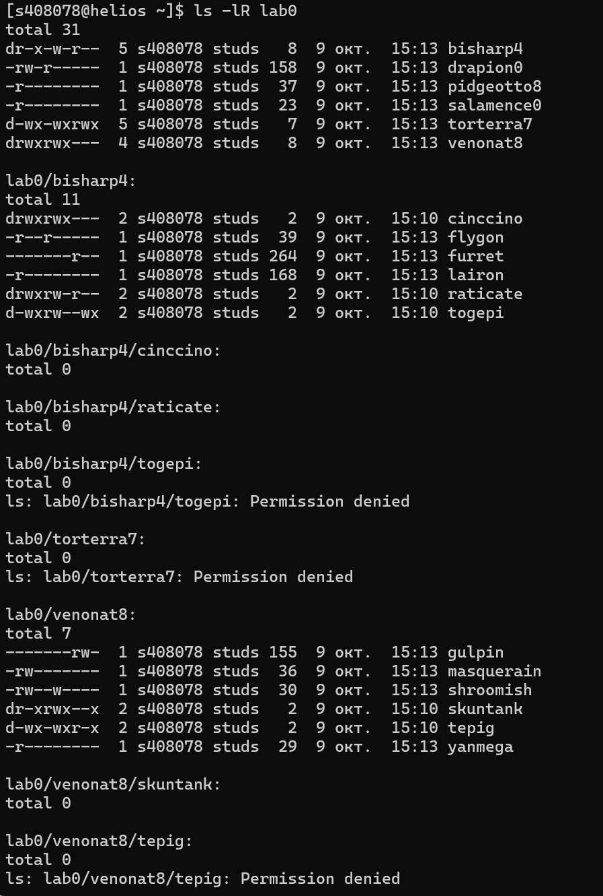
Рис 7 после изменения прав доступа к файлам.
Вывод: Некоторые команды выдали ошибку. Я получил ошибку 'Permission denied' из некоторых файлов и каталогов, таких как togepi, torterra7. Причина в том, что я изменил права на файлы с помощью команды chmod, и у меня больше нет разрешения на чтение этих файлов.

- Создание жестких ссылок, символических ссылок и копий
Вывод: Некоторые команды выдали ошибку. Я получил ошибку 'Permission denied' из некоторых файлов и каталогов, таких как togepi, torterra7. Причина в том, что я изменил права на файлы с помощью команды chmod, и у меня больше нет разрешения на чтение этих файлов.Символьные ссылки - файлы, которые содержат путь к оригинальному файлу или каталогу. Эти ссылки наследуют разрешения оригинала и позволяют читать, редактировать или выполнять оригинальный файл. Если оригинальный файл удаляется, символьная ссылка становится «сломленной» и недействительной, так как она указывает на несуществующее местоположение.
Жесткие ссылки является фактически тем же файлом, что и оригинал, поскольку она делит тот же inode с другим именем. В отличие от символьных ссылок, если оригинальный файл удаляется, жесткая ссылка остается действительной и доступной до тех пор, пока все ссылки на тот же inode не будут удалены, то есть до тех пор, пока счётчик ссылок не достигнет нуля.
Копии файла или каталога подразумевает дублирование содержимого в другом файле с другим inode. Копия может иметь те же разрешения, что и оригинал, но она является независимым файлом. Изменения в оригинальном файле не повлияют на копию и наоборот.

[s408078@helios ~]$ ln -s /home/studs/s408078/lab0/bisharp4 Copy_41
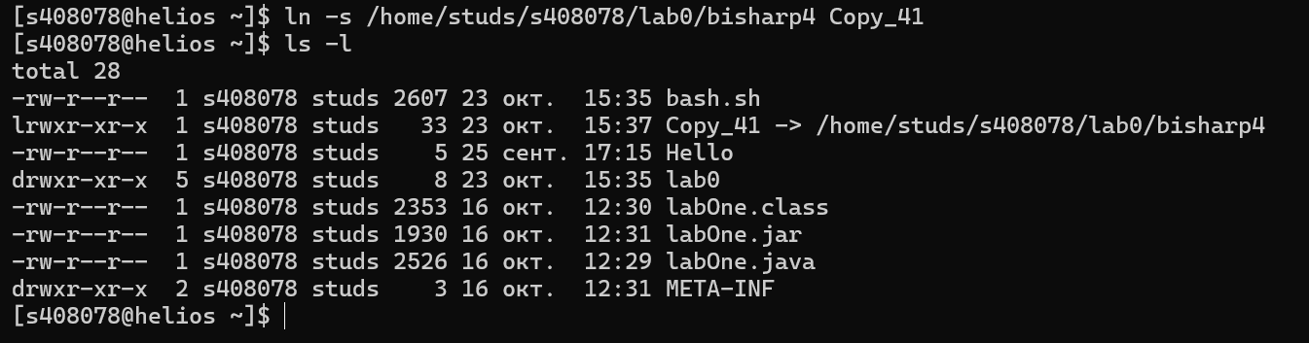
Copy_41 -> /home/studs/s408078/lab0/bisharp4. С помощью знака -> мы видим, что Copy_41 - это символическая ссылка.

[s408078@helios ~]$ cat lab0/torterra7/gulpin lab0/venonat8/gulpin > lab0/salamence0_84
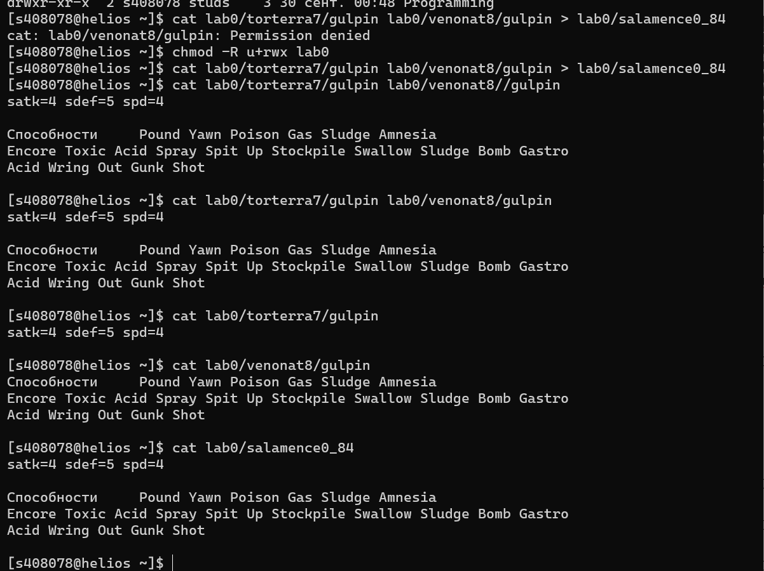
У меня была ошибка 'permisson denied', поэтому я изменил права на каталог lab0. chmod -R u+rwx lab0.

[s408078@helios ~]$ ln -s /home/studs/s408078/lab0/salamence0 lab0/venonat8/masquerainsalamence
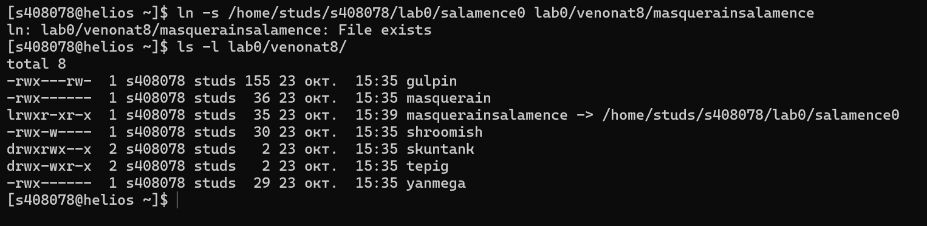
masquerainsalamence -> lab0/salamence. С помощью знака -> мы видим, что masquerainsalamence - это символическая ссылка.

[s408078@helios ~]$ cp lab0/pidgeotto8 lab0/bisharp4/laironpidgeotto
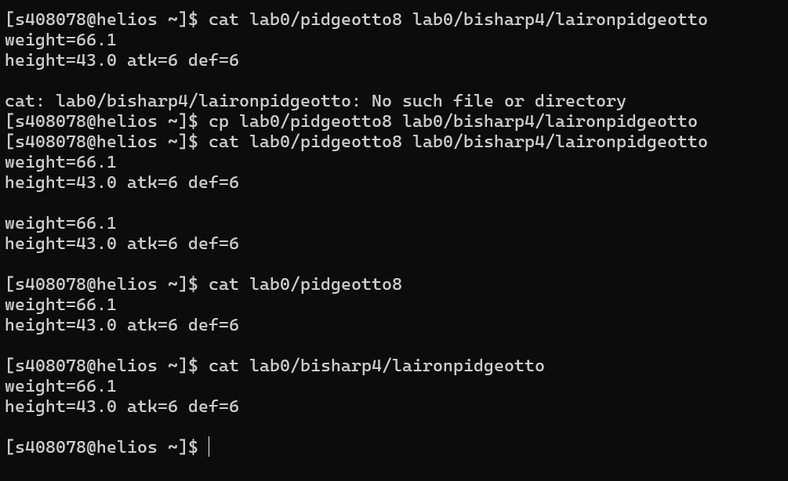
Я создал файл lab0/bisharp4/laironpidgetto с помощью команды «cp» и скопировал в него содержимое lab0/pidgetto8.

[s408078@helios ~]$ ln lab0/drapion0 lab0/bisharp4/furretdrapion
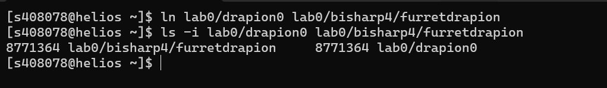
У них одинаковый номер inode, поэтому они(lab0/drapion0 and lab0/bisharp4/furretdrapion) жестко связаны.

[s408078@helios ~]$ cp -r lab0/torterra7 lab0/bisharp4/raticate
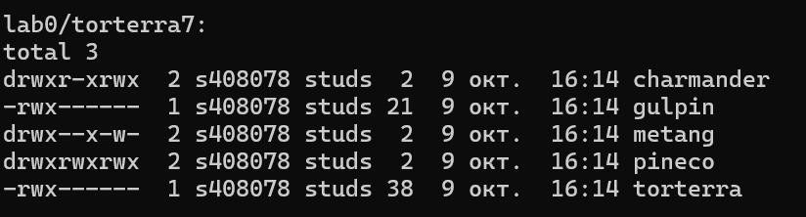
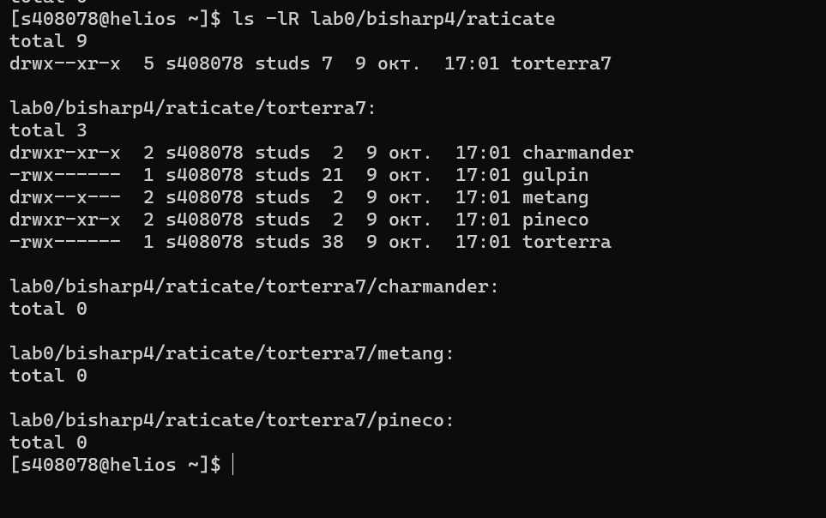
Скопируйте каталог lab0/torterra7 и все файлы и подкаталоги в нем в каталог lab0/bisharp4/raticate.

[s408078@helios ~]$ cp lab0/salamence0 lab0/venonat8/skuntank
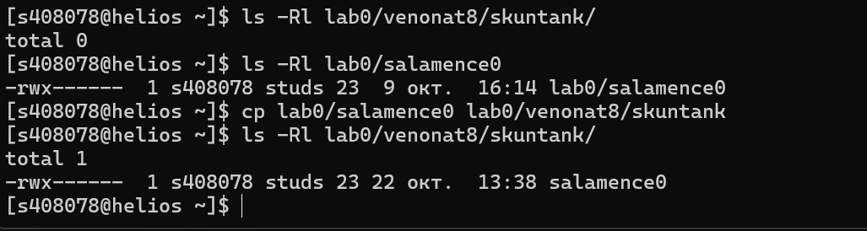
Я скопировал lab0/salamence0 => в lab0/venonat8/skuntank.

- Поиск, фильтрация и вывод файлов
С помощью команды grep можно фильтровать файлы по имени или определённым атрибутам, извлекая строки, соответствующие заданному шаблону. Для просмотра содержимого файлов используются команды more, echo, cat, head и tail, каждая из которых имеет свои особенности отображения данных.
Также возможно перенаправлять как стандартный вывод, так и стандартные ошибки с помощью операторов > (перезапись) и >> (добавление) для записи в файл или перенаправления одного потока в другой.
Для выполнения последовательности процессов используется оператор | (pipe), который направляет вывод одной команды как ввод для следующей, что позволяет строить цепочки команд для эффективной обработки данных.
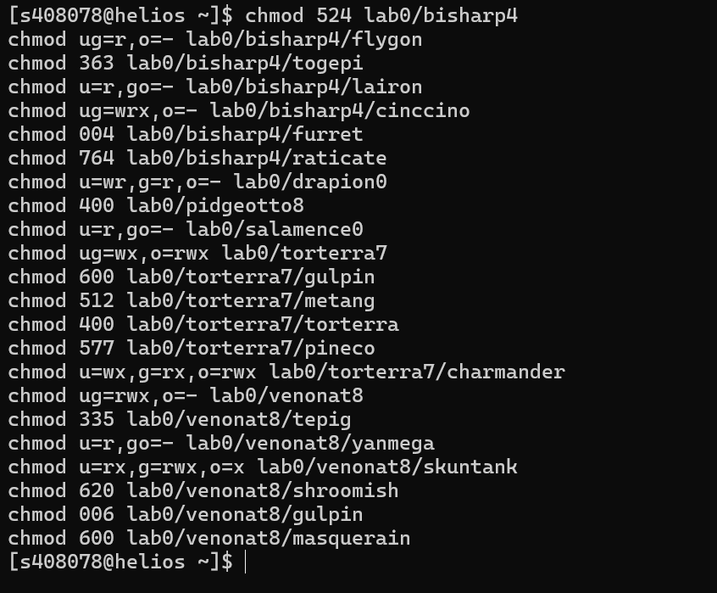
Я восстановил права доступа к файлам и каталогам до состояния, запрошенного в задании 2.

[s408078@helios ~]$ wc -l lab0/p* lab0/*/p* 2> /tmp/errorH.txt | sort -nr
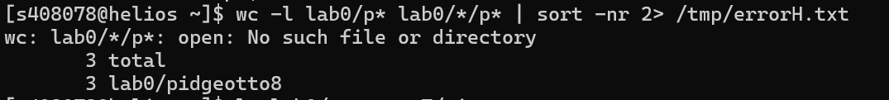
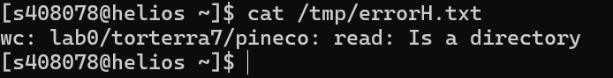
Я изменил положение stderr.

[s408078@helios ~]$ ls -lR lab0 2> /tmp/errorsH.txt | grep 'on' | tail -n 3 | sort -rk2
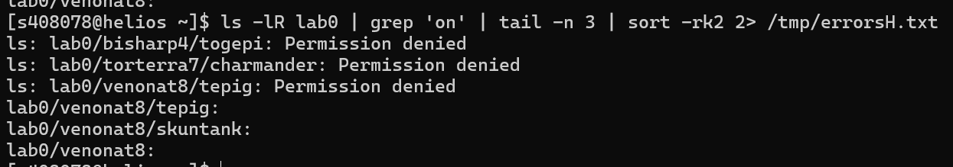
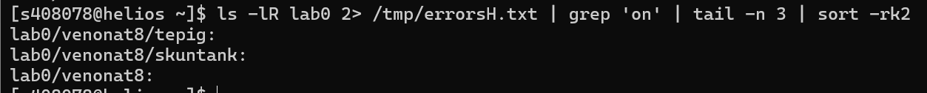
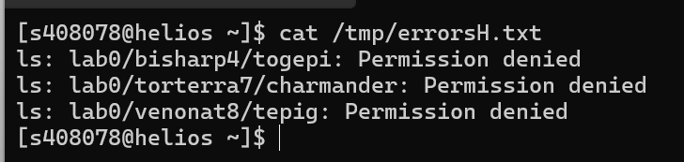
Я изменил положение stderr.
[s408078@helios ~]$ cat lab0/torterra7/gulpin lab0/torterra7/torterra lab0/venonat8/yanmega | sort -r 2>&1
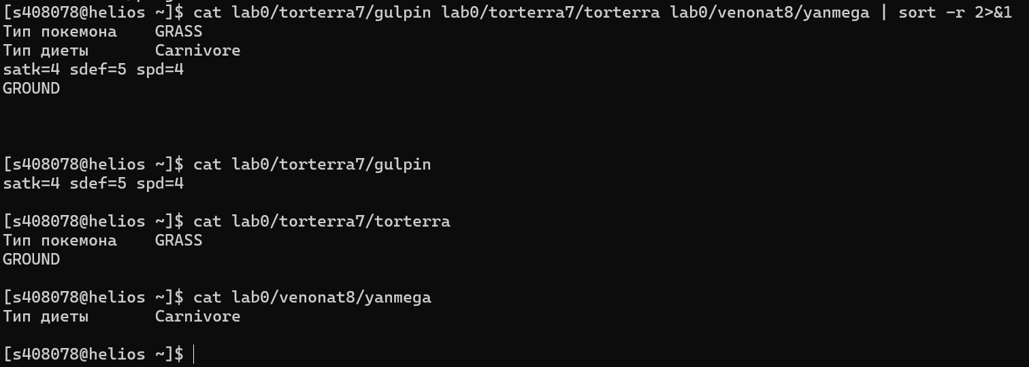

[s408078@helios ~]$ ls -R lab0/venonat8 | sort 2>&1
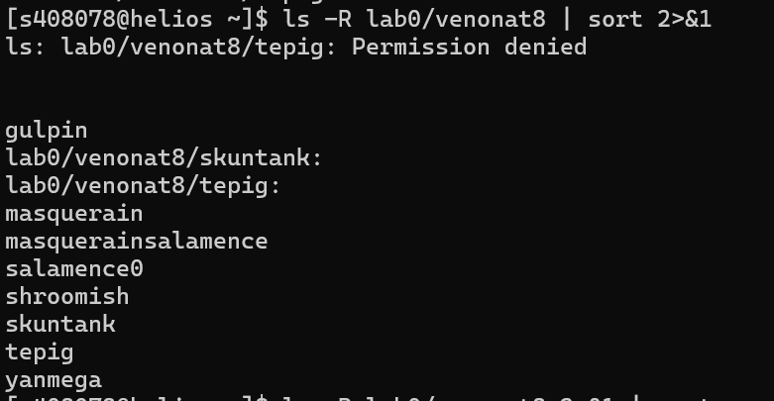

[s408078@helios ~]$ ls -lR lab0 | grep 'o$' | tail -n 3| sort -k2 2>&1
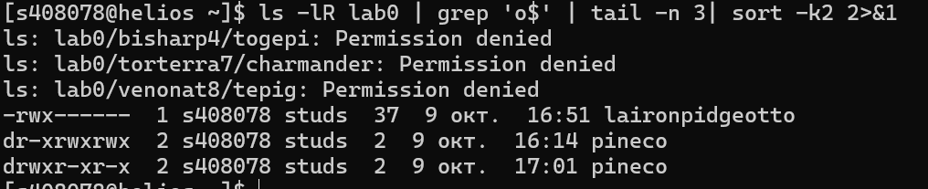
[s408078@helios ~]$ wc -l lab0/f* lab0/*/f* | sort
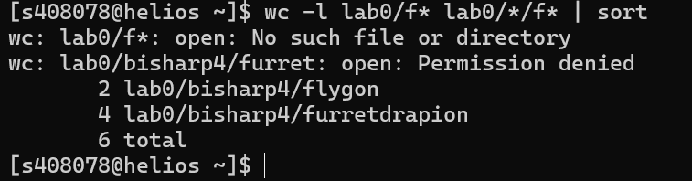

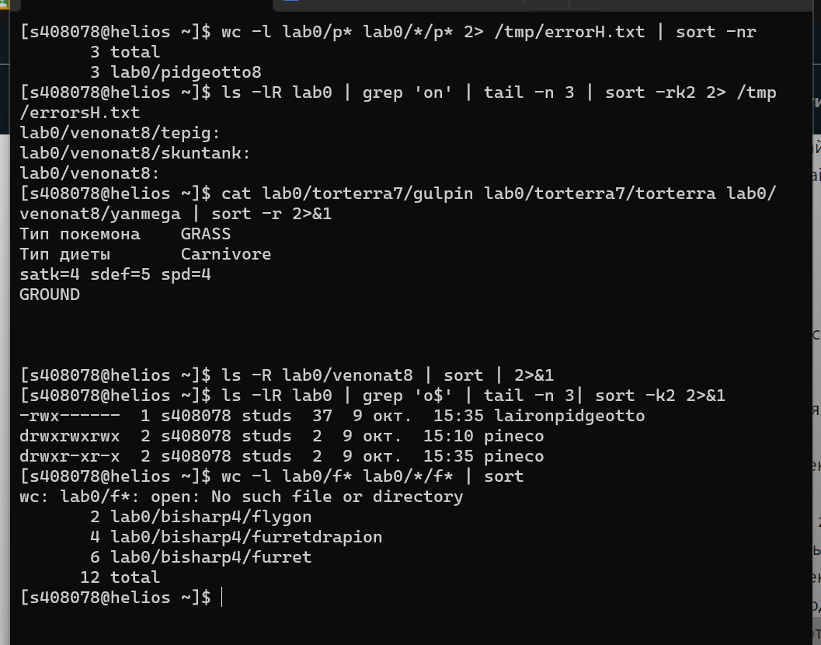

- Удаление файлов и ссылок
rm — это команда, которая используется для удаления файлов, символических и жестких ссылок, а также для каталогов, просто добавьте параметр -r или используйте команду rmdir, но она удаляет только пустые каталоги.
[s408078@helios ~]$ rm lab0/pidgeotto8
Я изменил права доступа к удаляемым файлам и каталогам, чтобы их можно было удалить.
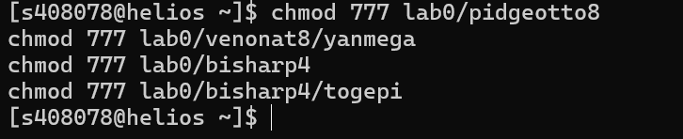
[s408078@helios ~]$ rm lab0/venonat8/yanmega
[s408078@helios ~]$ rm Copy_41
[s408078@helios ~]$ rm lab0/bisharp4/furretdrapion
[s408078@helios ~]$ rm -r lab0/bisharp4
Здесь я сделал override и получил ошибку. Поэтому я рекурсивно изменил права на директорию lab0/bisharp4.
